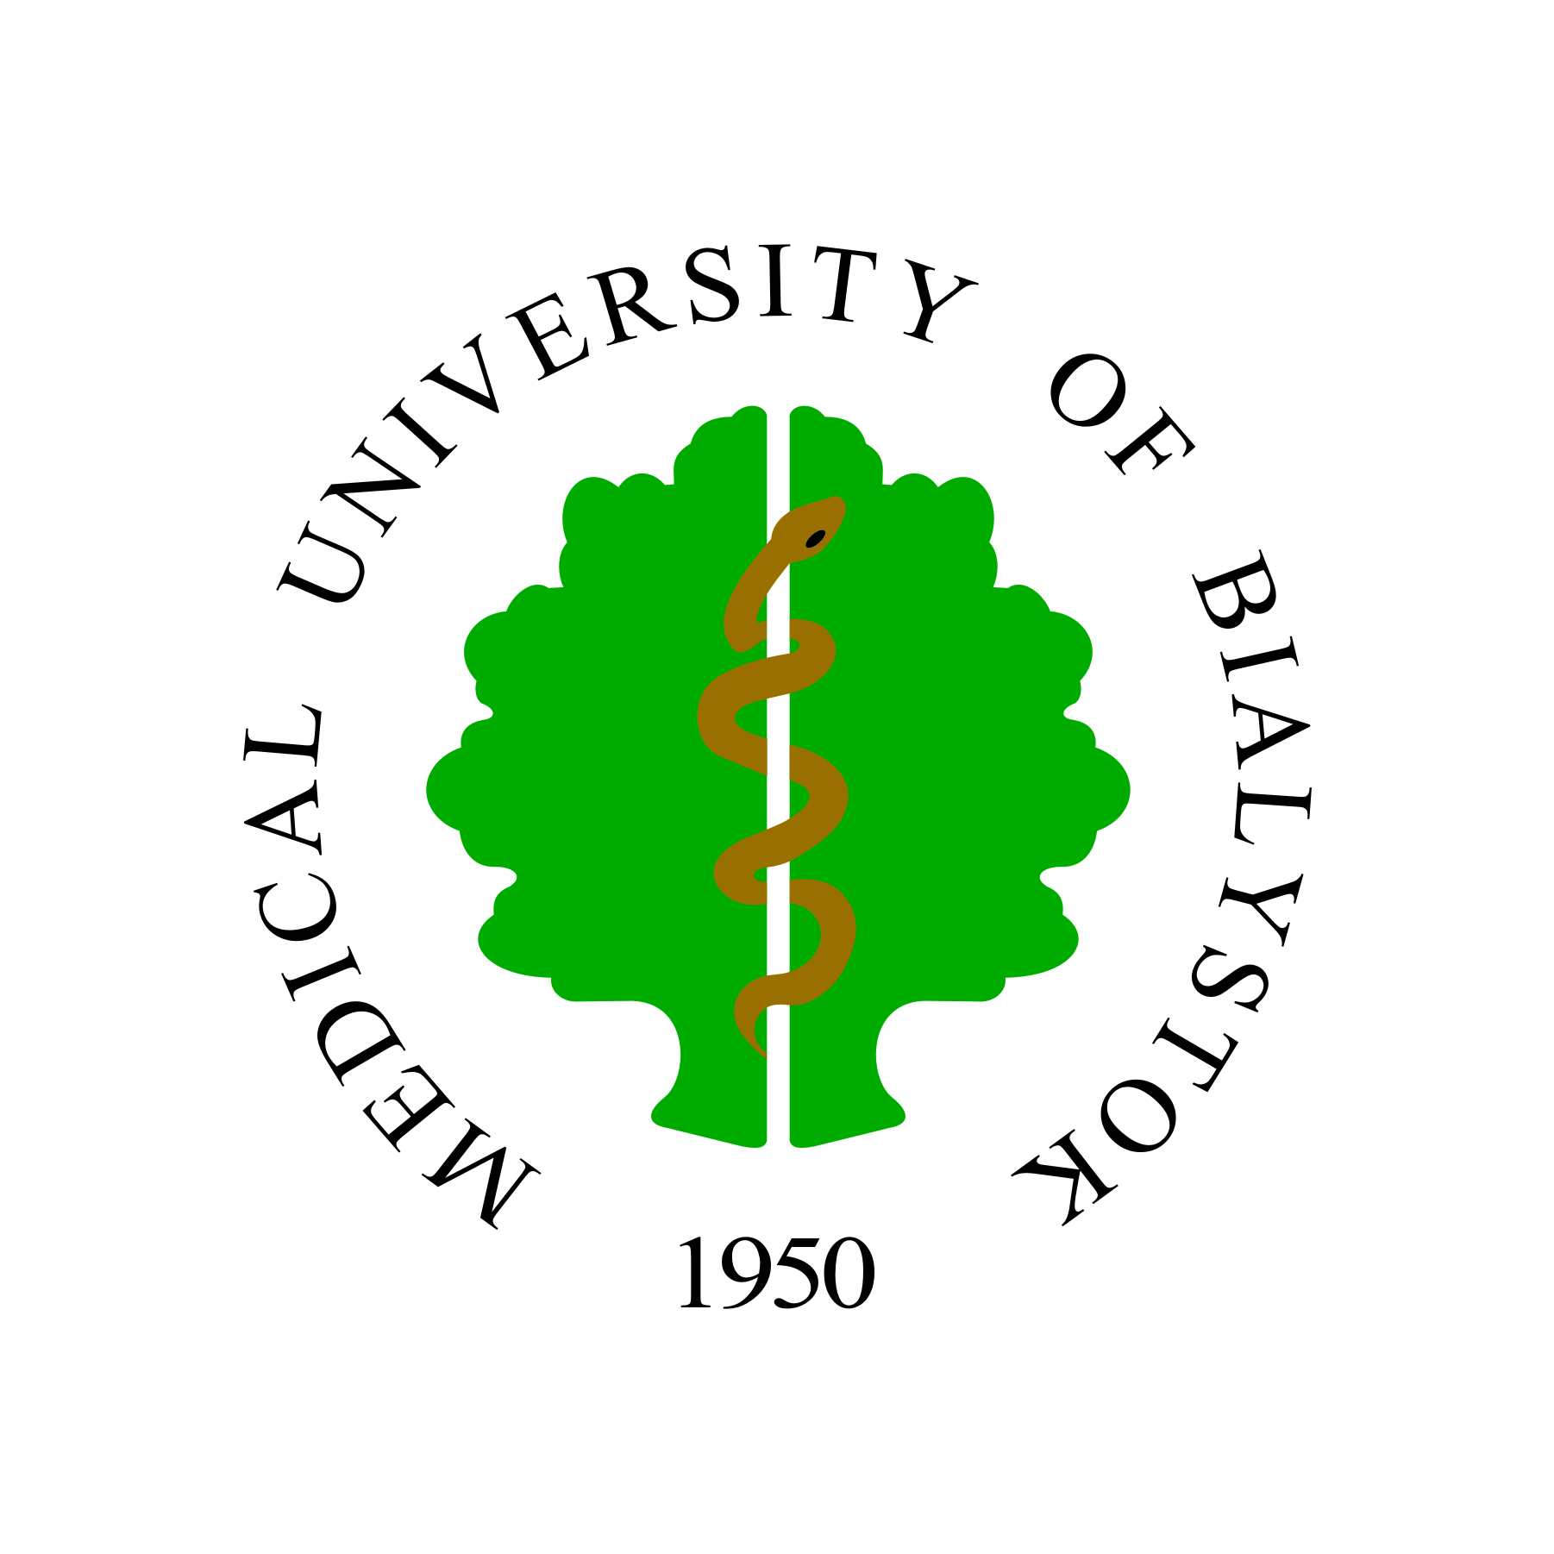
MEDICAL UNIVERSITY OF BIAŁYSTOK

FACULTY OF MEDICINE WITH DIVISION OF DENTISTRY

AND DIVISION OF MEDICAL EDUCATION IN ENGLISH

ul. Kilińskiego 1, 15-089 Białystok, Poland

ORZECZENIE LEKARSKIE DOTYCZACE KSZTAŁCENIA
Medical certificate concerning studies

Imię i Nazwisko........................................................................................................................................

Name and Surname

Data urodzenia ......................... PESEL/Nr paszportu/dowodu osobistego ……………………………..
date of birth PESEL/Passport/ID number

Proszę zaznaczyć właściwe:
Please select the appropriate:

Może podjąć kształcenie na Uniwersytecie Medycznym w Białymstoku na Wydziale Lekarskim
This is to confirm that there are no contraindications to study at Medical University of Bialystok at Faculty of Medicine

Są przeciwwskazania do podjęcia kształcenia na Uniwersytecie Medycznym w Białymstoku na Wydziale Lekarskim
This is to confirm that there are contraindications to study at Medical University of Białystok
at Faculty of Medicine

Zalecenia: .........................................................................................................................

Recommendations

Niniejsze orzeczenie jest ważne do dnia (proszę podać datę następnego badania lekarskiego):
This certificate is valid till (please give date of next medical examination) – obligatory:

……………………………………..

Orzeczenie wydano uwzględniając narażenie na czynniki biologiczne, drobnoustroje chorobotwórcze, czynniki chemiczne o działaniu uczulająco-drażniącym i pracę przy monitorze ekranowym.

The certificate has been issued after considering hazards created by biological factors, pathogenic micro-organisms, chemical agents causing allergy and irritation as well as exposure to the display screen.

....................................... ............................................
data pieczęć i podpis lekarza
date doctor’s stamp and signature

